**Завдання для ІІ етапу Всеукраїнської учнівської олімпіади з фізики**

**виконала вчитель фізики та математики**

**Бричківського НВК**

**Полтавської ОТГ**

**Гончаренко Оксана Олександрівна**

**Джерело:** Фізика. 7 клас: збірник задач/ І. М. Гельфгат., І. Ю. Ненашев. - Х.: Вид-во “Ранок”, 2015. - 160 с.

1. Протягом 6 діб товщина льоду на озері збільшувалася рівномірно на 5 мм на добу. Побудуйте графік, що виражає залежність між збільшенням товщини льоду і часом. При побудові графіка початкову товщину льоду прийміть рівною 10 мм.

**Розв’язання:**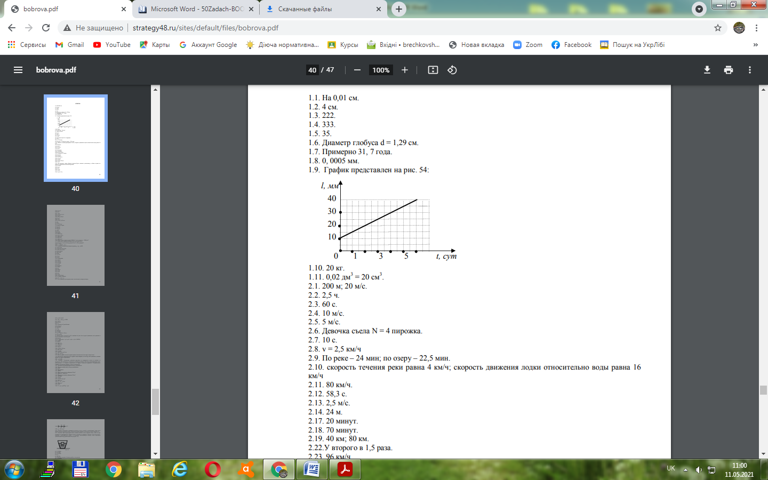



2. Поїзд проходить повз спостерігача протягом $t_{1}=$ 10 с, а по мосту довжиною $S_{1}=$ 400 м - протягом $t_{2}=$ 30 с. Визначте довжину $l$ і швидкість поїзда V.

**Розв’язання:**

$\frac{l }{t_{1}}= \frac{l+S_{1}}{t_{2}}$; $t_{2} l$ **= $t_{1}(l+S_{1})$** ; $l ( t_{2}- t_{1})$ **= $S_{1}t_{1}$** ; $l= \frac{S_{1}t_{1}}{ t_{2}- t_{1}}$**; $l= \frac{400*10}{30-10}=200 м.$**

V = $\frac{l}{t_{1}}$ = $\frac{200}{10}\frac{м}{с}$

**Відповідь:** 200 м, 20 м/с

3. Маса пробірки з водою становить 50 г. Маса цієї ж пробірки, заповненої водою, але з шматком металу в ній масою 12 г становить 60,5 г. Визначте щільність металу, який міститься в пробірку.

**Розв’язання:** Якби частина води з пробірки не вилилася, то загальна маса

пробірки, води і шматка металу в ній дорівнювала 50 г + 12 г = 62 г.

За умовою завдання маса води в пробірці з шматком металу в

ній дорівнює 60,5 м. Отже, маса води, витісненої металом 1,5 г, а, значить, об'єм води, витісненої металом, дорівнює V = m / ρ; V = 1,5 г / 1 (г / см3) = 1,5 см3

Тоді ρ = 12 г / 1,5 см3 = 8 г / см3 = 800 кг / м3

4. Якого обсягу U алюмінієвий брусок треба взяти, щоб діюча на нього сила тяжіння Fт поблизу поверхні землі дорівнювала 270 Н?

**Розв’язання:** Fт =mg. m= ρU

Fт = ρ U g, U= = = 0,01м3 = 10 дм3

**Відповідь:** 0,01м3 = 10 дм3

5. Бочка заповнена водою. Користуючись відром, половину води з бочки вичерпала дівчинка. Частину, що залишилася води - хлопчик. Однакову чи роботу зробили дівчинка і хлопчик. Відповідь обґрунтуйте.

**Розв’язання** : Вага води, піднятої двома дітьми, однакова (по половині об’єму бочки). Дівчинка піднімала воду тільки на висоту, рівну половині бочки або менше, а хлопчик піднімав воду на висоту, рівну половині бочки або більше, тому, хлопчик виконав більшу роботу А = Рh

**Відповідь:** Хлопчик виконав більшу роботу чим дівчинка